医疗器械临床试验资料处理的原则和基本流程
2024.10.17

必备文件处理必须遵循2022版《医疗器械临床试验质量管理规范》第63条规定：“第六十三条 申办者和医疗器械临床试验机构应当确保临床试验基本文件在保存期间的完整性，避免故意或者无意地更改或者丢失。（一）研究者应当在医疗器械临床试验过程中妥善保存临床试验基本文件；（二）医疗器械临床试验机构应当保存临床试验基本文件至医疗器械临床试验完成或者终止后10年；（三）伦理委员会应当保存伦理审查的全部记录至医疗器械临床试验完成或者终止后10年；（四）申办者应当保存临床试验基本文件至无该医疗器械使用时。”

- 临床试验基本文件归档至临床研究管理办公室
临床试验结束后，与临床研究管理办公室预约基本文件归档
1.如临床试验主协议或补充协议中对基本文件保存收费总额未进行约定的，需将“归档协议”起草完成后发至邮箱审核，审核通过并签署完成后，联系秘书预约归档事宜。
2.如临床试验主协议或补充协议中已对基本文件保存进行约定的，无需另行签署归档协议。
3.归档文档装订盒及侧签要求详见附件1。
4.归档前将附件2“归档交接单”填写完整，于归档当日打印纸质版带至档案室。
5.归档前完成结题转单中的步骤并签字完成，于归档当日带至档案室。
6.联系人：庄静文，15699959047。审核邮箱：zhuangjingwen@xwhosp.org

二.临床试验必备文件转运及销毁流程
（一）临床试验基本文件由申办方转运至第三方保存
申办者起草“临床试验基本文件转运第三方保存的申请”，见附件3，同时提供第三方资质证明（如营业执照等）。 由主要研究者及临床研究管理办公室审核，审核通过后，申办方盖章签字，且主要研究者签字确认后，交至临床研究管理办公室，临床研究管理办公室盖章留存。
转运申请书一式三份，临床研究管理办公室，研究科室，申办方各存一份。
（二）临床试验基本文件满足销毁条件的
1.申办者起草“临床试验基本文件销毁申请”，见附件4。由主要研究者及临床研究管理办公室审核，审核通过后，申办方盖章签字，且主要研究者签字确认后，交至临床研究管理办公室，临床研究管理办公室盖章留存。
销毁申请书一式三份，临床研究管理办公室，研究科室，申办方各存一份。
2.临床试验基本文件可以由申办者进行销毁，也可以由研究科室进行销毁。申办者/研究科室填写“临床试验基本文件销毁声明”（附件5），在资料销毁后，由申办者盖章或主要研究者签字后将销毁声明交至临床研究管理办公室，临床研究管理办公室留存备案。
附件1 归档文档装订盒及侧签要求

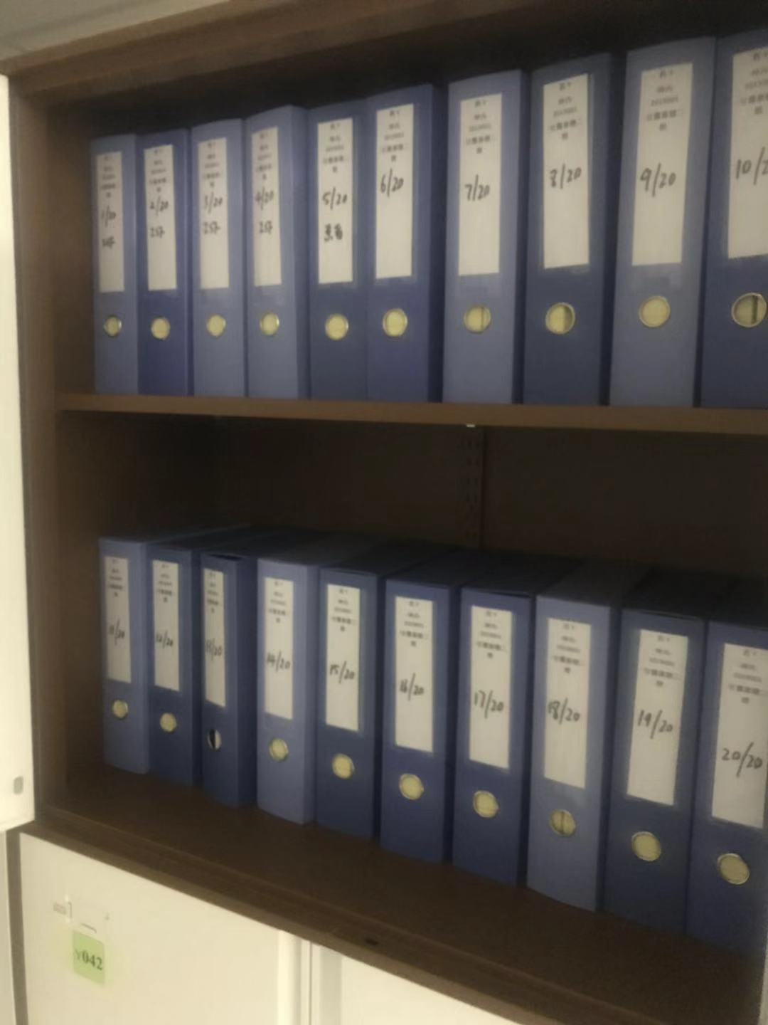

第一行 | 械X
第二行 | 科室
第三行 | X202*-***
第四行 | 器械名称
第五行 | 申办方
倒数第一行 | 第几册/共几册

归档请注意：
1.“结题转单”中1-5步骤内容全部完成，且临床研究管理办公室/伦理办相关负责人员签字完成。
2.药品/器械退库，药品管理管理资料赵芳芳老师审核通过后，CRA/CRA将药品管理文件与项目文件夹一同保存，于归档时一同归档至临床研究管理办公室档案室。
3.伦理结题审查出具同意结题意见函。
4.基本文件保管费成功打款至我院。
5.以上步骤完成，电话15699959047预约归档。
附件2 归档交接单

归档编号： 科室： 主要研究者：
项目名称：

保存年限： 年 到期时间： 年 月 日
档案文件盒共： 个，详情如下：
文件 | 单位 | 数量 | 档案盒编号
研究者主文件夹
归档知情同意书
归档研究病历
归档病例报告表
归档医疗检查记录
归档受试者日记
其他
交接地点：档案室D070房间-X（ ）
申办方联系人姓名： 联系电话：
交接人签名： 联系电话： £ CRC □ CRA
接收人签名：
交接日期：

附件3 临床试验基本文件转运第三方保存的申请
项目名称
申办方名称
申办方联系人姓名 |  |  |  | 申办方联系人手机号
科室 |  |  |  | 主要研究者
项目起始时间  （首例知情时间） |  |  |  | 项目结束时间  （最后一例出组时间）
项目主协议时间 |  |  |  | 小结表/总结报告盖章时间
本院数据是否经过国家药监局数据核查 |  | □是（核查时间： ）  □否
是否向国家药监局申报 |  | □是（上市批件号： ；上市时间： ）  □否
转运第三方保存的原因 |  | 如：试验已完成或终止10年
第三方公司名称 |  | 此处填写第三方公司名称，并提供第三方公司营业执照复印件
第三方公司地址
申办方和第三方公司是否签署协议 |  | □是  □否
转运文件名称和数量 |  | 如：研究者文件夹1本，知情同意书12份，病例报告表12份……
申办方承诺 |  | 我司承诺受试者数据和隐私绝不外泄
申办者公章 |  |  | 申办者  盖章时间 |  |  | 临床研究管理办公室  审核盖章
转运交接记录单：
经审核，上述情况属实，第三方公司资质合格，同意转运。
科室交接人签字： 转运交接时间：
经办人签字（CRA/CRA）： 经办人联系电话：
主要研究者签字： 签字时间：
注：此文件转运完成交由临床研究管理办公室一份存档。
附件4 临床试验基本文件销毁申请
项目名称
申办方名称
申办方联系人姓名 |  | 申办方联系人手机号
科室 |  | 主要研究者
项目起始时间  （首例知情时间） |  | 项目结束时间  （最后一例出组时间）
项目主协议时间 |  | 小结表/总结报告盖章时间
本院数据是否经过国家药监局数据核查 | □是（核查时间： ）  □否
是否向国家药监局申报 | □是（上市批件号： ；上市时间： ）  □否
销毁原因 | 如：试验已完成或终止10年
销毁文件名称和数量 | 如：研究者文件夹1本，知情同意书12份，病例报告表12份……
申办者声明 | 申办者同意将临床试验资料销毁
申办者公章 |  |  | 申办者盖章时间
销毁人 | □申办方 □主要研究者

以下由首都医科大学宣武医院项目主要负责人和临床试验机构填写
经审核，上述情况属实，同意由主要研究者（或申办方）销毁资料
主要研究者签字： 签字时间：

药物临床试验盖章： 日期：

附件5 临床试验基本文件销毁声明
5.1 由研究科室销毁
项目名称
申办方名称
申办方联系人姓名 |  | 申办方联系人手机号
科室 |  | 主要研究者
销毁文件名称和数量 | 如：研究者文件夹1本，知情同意书12份，病例报告表12份……
销毁时间
销毁地点
销毁人签名 |  |  | 销毁人手机号
监督人签名 |  |  | 监督人手机号
主要研究者签字： 签字时间：

5.2 由申办方销毁
项目名称
申办方名称
申办方联系人姓名 |  | 申办方联系人手机号
科室 |  | 主要研究者
销毁文件名称和数量 | 如：研究者文件夹1本，知情同意书12份，病例报告表12份……
销毁时间
销毁地点
销毁人签名 |  |  | 销毁人手机号
监督人签名 |  |  | 监督人手机号
申办方盖章 盖章时间：

